SECCIÓN TÉCNICA FORMATIVA EN PLANTA.
Realizado por:
-Ingeniero Kateri Calderas
-Técnico Mileidy Lugo
-Yobel Carpio
Planta Potabilizadora Ciudad Caracas (La Guairita).
La planta está ubicada en la cúspide de una colina que hoy día se llama avenida principal de macaracuay, esto ayuda a que la dirección del viento que corre en la planta vaya hacia la ciudad de caracas. El caudal de diseño de la planta es de 7500 l/s por las capacidades en las que fue construida la planta, actualmente se maneja un caudal de operación de 4500 l/s para abastecer a 2.074.121 habitantes de los sectores del área metropolitana de caracas, los municipios Sucre, Chacao, Hatillo, parte del municipio Baruta y Libertador. La planta es abastecida de los embalses de Lagartijo, Taguaza, Taguacita y quebrada seca, anteriormente su fuente principal era del Rio Tuy el cual pasaba por la planta Pre-tratamiento, esta es desarenadora y solo se contaba con la aplicación de coagulante y cloro. El agua que proviene de los embalses no tiene un tratamiento previo antes de llegar a la planta.
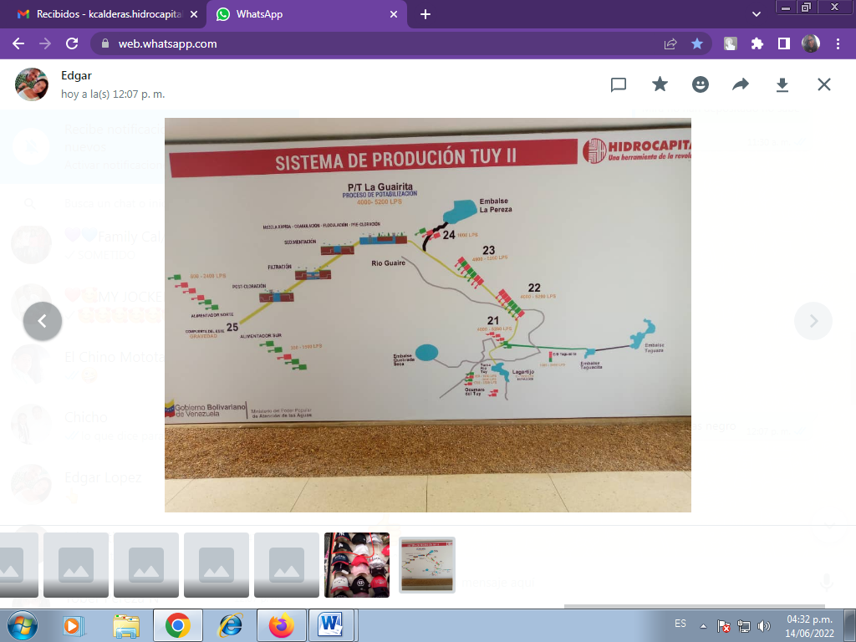

LOS FILTROS:
Los filtros de la planta potabilizadora La Guairita está compuesta por 24 unidades filtrantes, las cuales están divididas en 3 galerías, los filtros son de tipo rápido de arena antracita con fondo falso, y el lecho filtrante es de mixto (arena, antracita y grava). La entrada o las entradas de agua que va hacia los filtro es a través de un canal que se encuentra al final de los sedimentadores y pasa por una válvula tipo guillotina, este se conecta para el paso del agua hacia los filtros; esta agua recorre el canal y se distribuyen en los filtros que compone cada galería. El nivel del agua que se encuentra dentro de los filtros se encuentra muy por encima de las canaletas. Durante el recorrido se observa que la presencia de nata, esta no puede pasar a la etapa de los filtros, sin embargo si llega partículas de sedimentos mínimo y quedan en los canales y en el lecho filtrante.
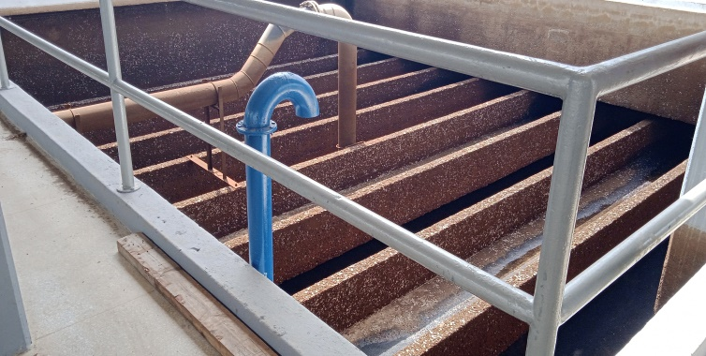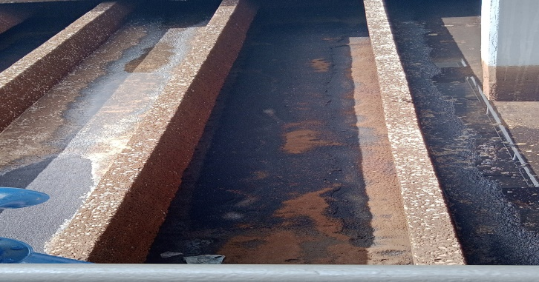
Filtros sin agua para ver condiciones y las capas de la arena-antracita.
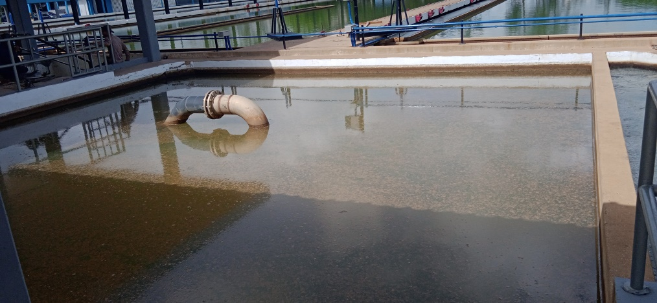
Nivel de agua dentro de los filtros.
Por otra parte se tienen las mesas de controles para la manipulación de los filtros, esto es para realizar los lavados con aire-agua, la apertura y cierre de los actuadores de las válvulas que componen el sistema de filtración, en la actualidad está siendo rehabilitada por una empresa externa. Durante el recorrido se indica que se realizara el lavado de una de las unidades filtrantes, se toma el tiempo de duración de lavado de aproximadamente de 15 a 20 minutos, el caudal de lavado de diseño es de 1.750 l/s. Uno de los equipos que hacen posible el lavado por aire-agua, es el soplador marca SUTORBLILT modelo GDHDECA de 230/460V de 2100rpm con motor modelo B1254FLF4UM de 125 Hp de 1770rpm, este equipo opera para los 24 filtros. En conjunto a esto se tiene el tanque de lavado de los filtros, esta almacena agua para realizar el lavado cuando se indique, este tanque tiene una capacidad de 945.000 litros y tiene un tiempo para su llenado para su próximo ciclo de 1 hora con 30 minutos.
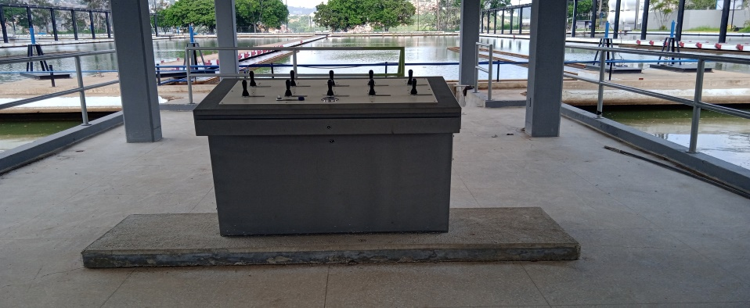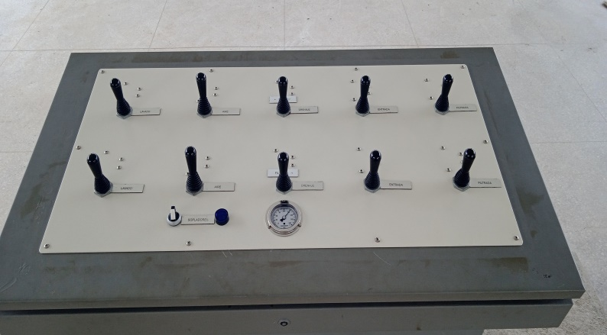
Mesa de control de los filtros: tipo manual con sistema neumático (cada mesa manipula 2 filtros que hace un total de 12 mesas de control).
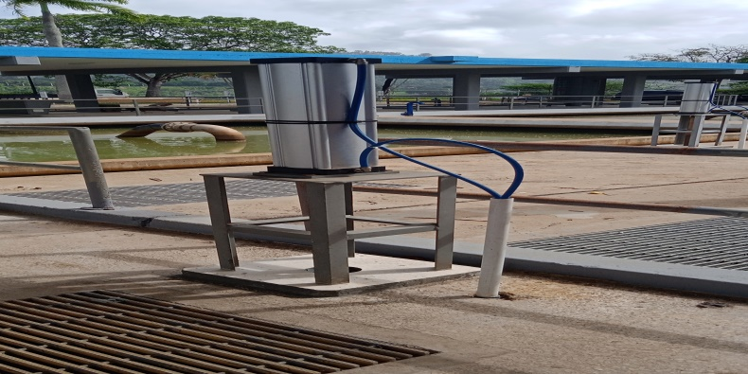
Actuadores de las válvulas de los filtros.
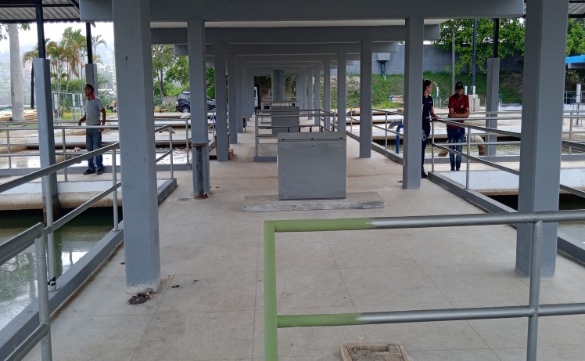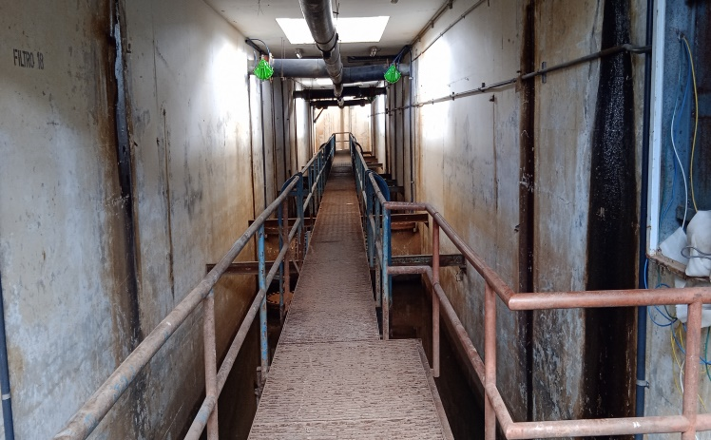
Vista de las galerias de los filtros en el area externa e interna.

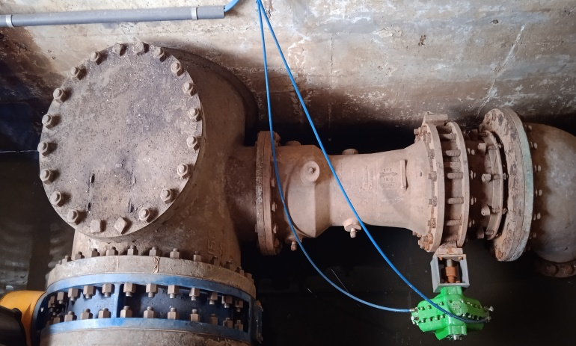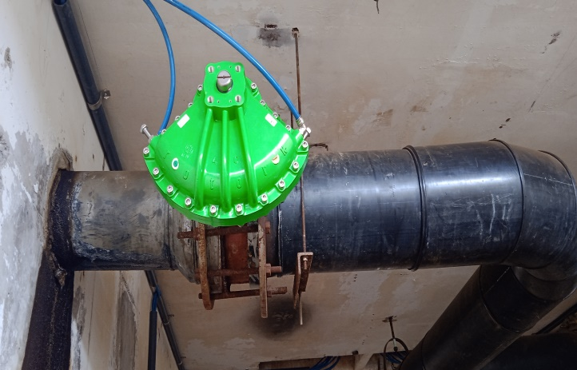
Válvulas de salida, de retrolavado y de aire.
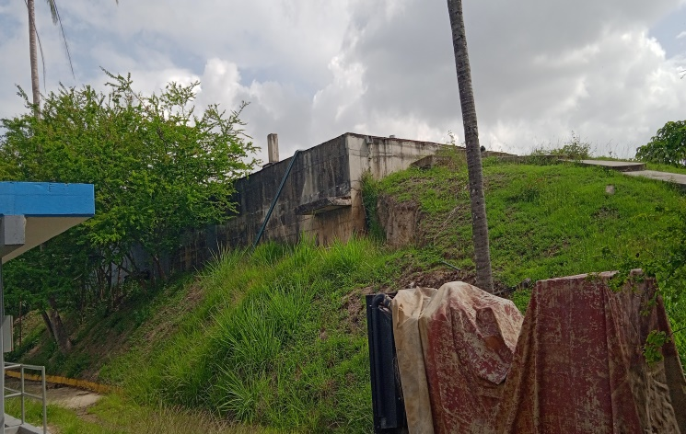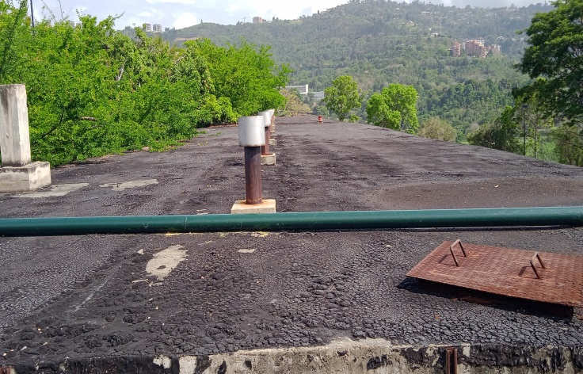
Tanque de llenado para el lavado de los filtros.

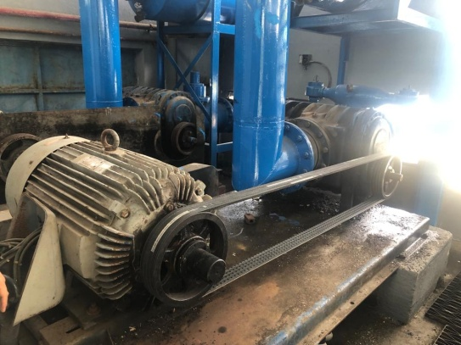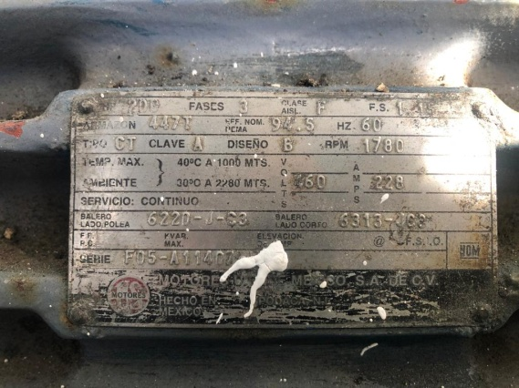
Soplador (equipo que realiza el lavado con aire) y la placa del equipo.
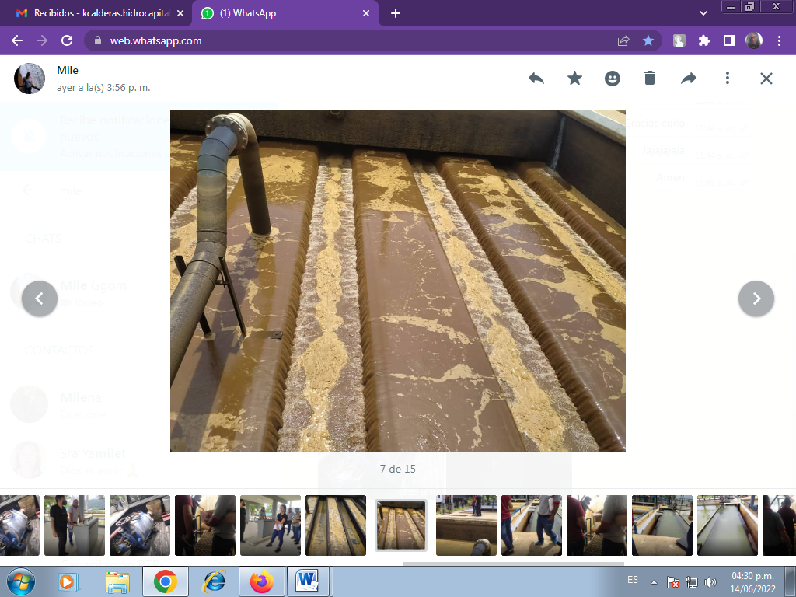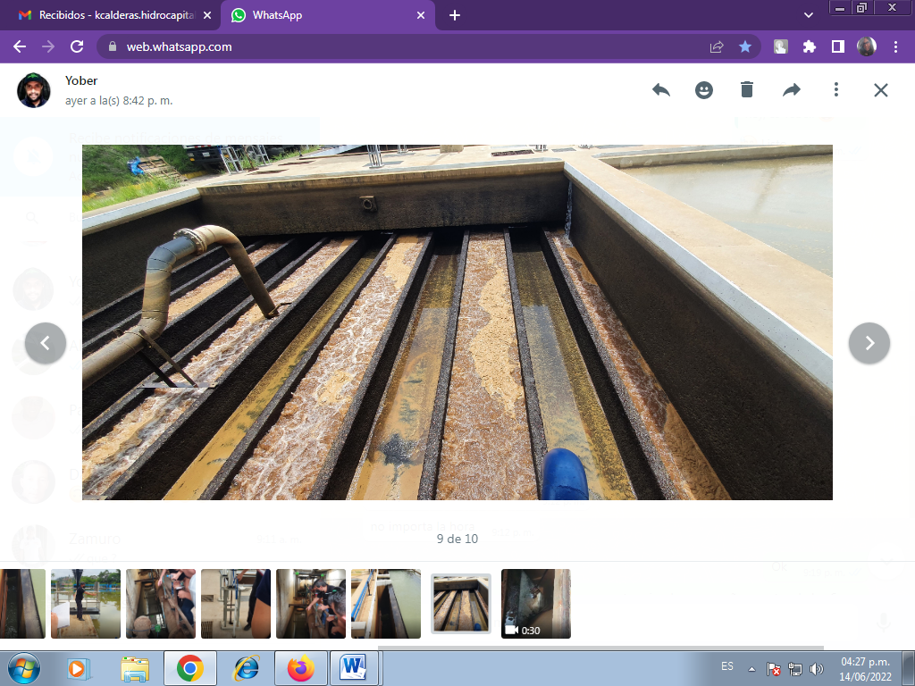
Lavado de filtro.
Luego de realizar el proceso del lavado de los filtros se puede observar que el agua debería situarse en un canal de recirculación para poder tratarla nuevamente y así ser distribuida. Pero lamentablemente no es asi, el agua se desperdicia y cae en el rio Guaire y queda como agua cruda. En el canal de recirculación fueron instalados 2 grupos de bombeo marca Flygt DE 70 Hp de 880 rpm, están no están operativas aun ya que en el tablero eléctrico no se encuentra conectada y por otras cuestiones que la contratista en su momento no culminó.
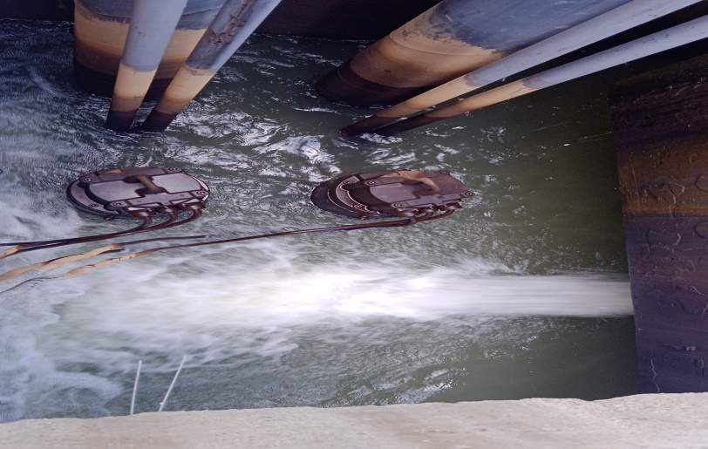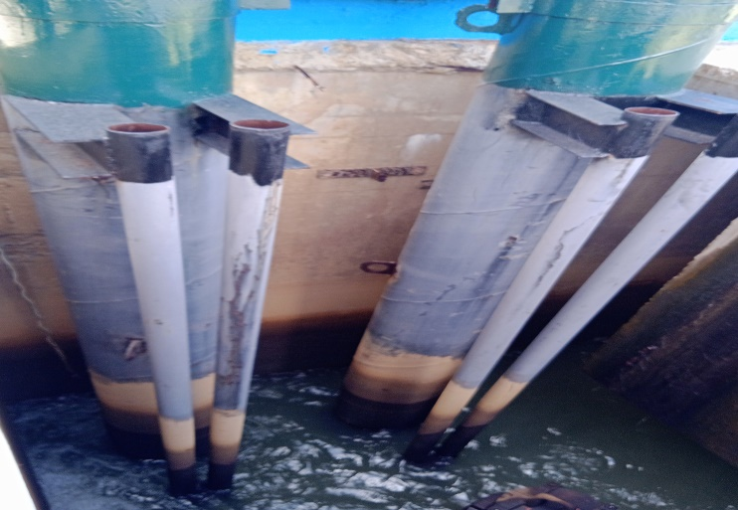
Canal de recirculación de agua y los equipos instalados pero sin funcionar.

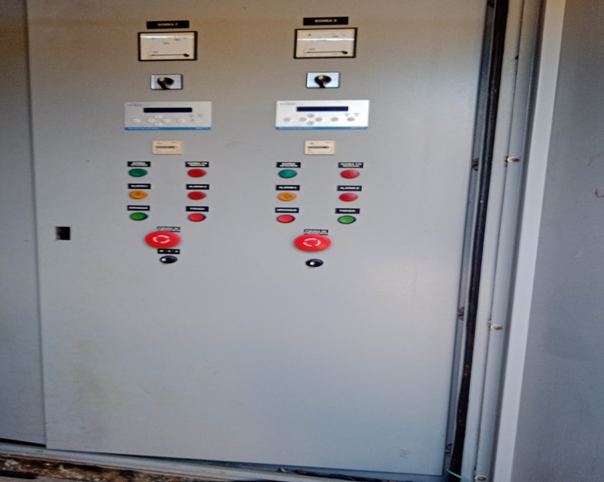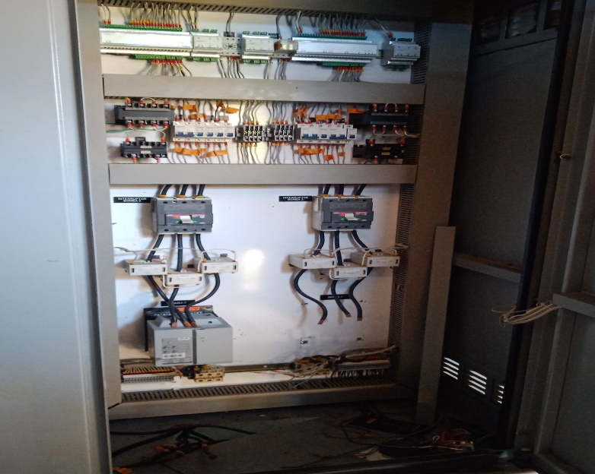
Tablero de control de las bombas para la recirculación.

SISTEMA ELECTRICO:
El sistema eléctrico de la planta se maneja en condiciones normales para la actualidad, se tiene los tableros eléctricos en un 60% operativos, con componentes eléctricos que deben ser sustituidos, el breaker principal de la planta de 800 amperios ya fue cambiado para seguir operando el sistema eléctrico en las condiciones adecuadas, todo el sistema debe abarcar al edificio principal, iluminación y equipos de bombeo. De igual manera como respaldo en caso de que se presente un fallo en el sistema, se tienen dentro de las instalaciones una planta generadora marca FG WILSON modelo P625E3 serial FGWSPES1TJAB00217 del año 2012 de 625Kva de 1800 rpm; esta debe dar suministro a todos los componentes o etapas que requiera el sistema eléctrico.
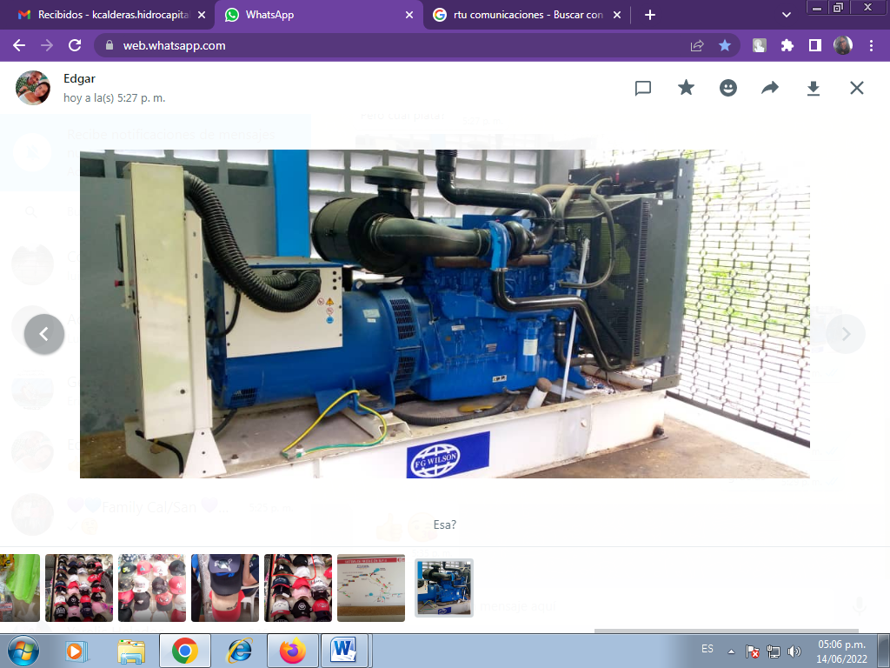

SISTEMA SCADA:
En la planta potabilizadora la guairita en años anteriores se manejaba el sistema scada, el cual trasmitía los datos de caudales y otros datos a la sede principal, en la actualidad ya el sistema no funciona, la conexión con la antena ya no existe y la programación de los protocolo RTU están desactualizados, y la red de la sede principal donde se encontraba se encuentra fuera de servicio, por lo que se hace monitoreo con un registrador de caudal de 4 canales, hace lectura del diferencial de presión que tiene el Venturi y también registra la turbiedad que pasa a través de ella. Junto con otros equipos de medición conforman el caudalimetro.
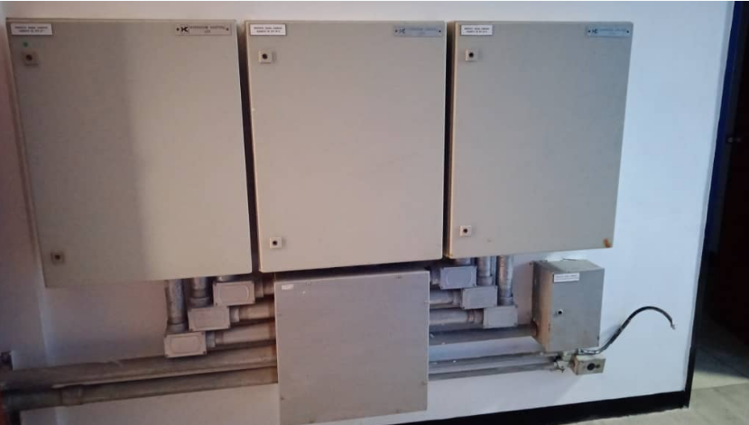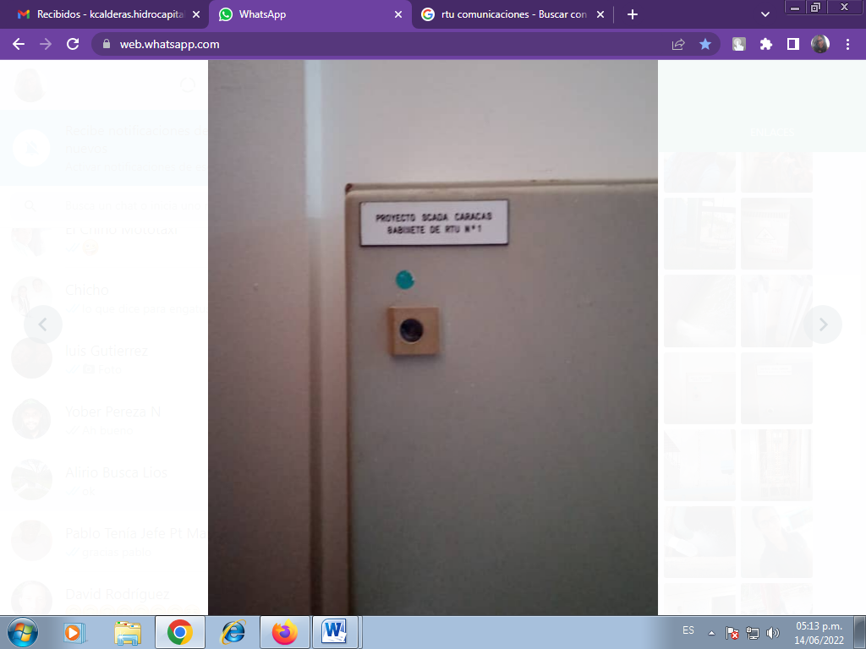
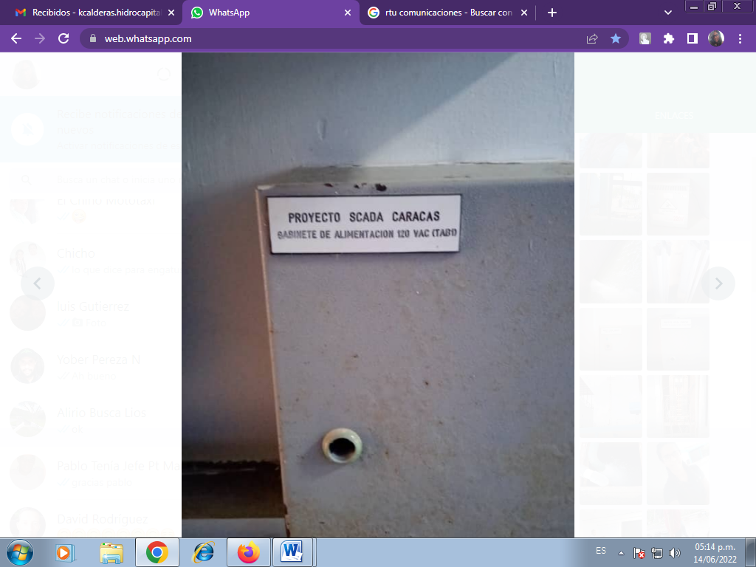
Gabinete o panel del proyecto Sistema Scada.
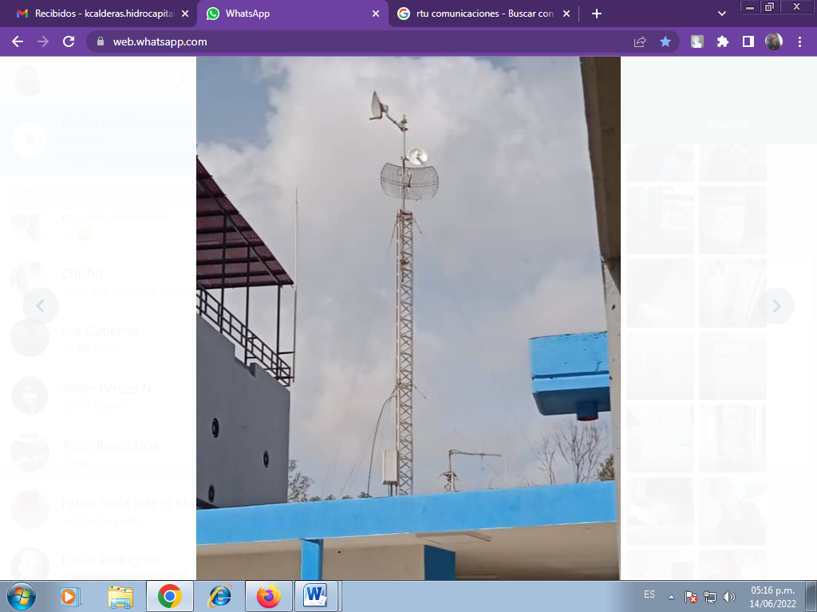
Antena trasmisora para el sistema Scada.
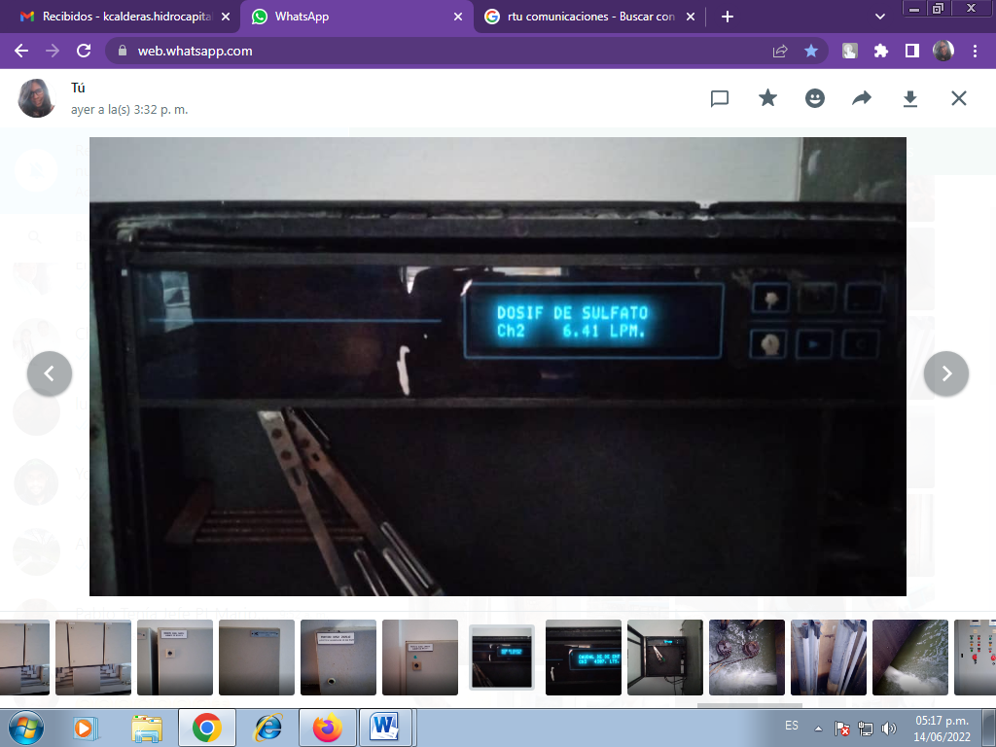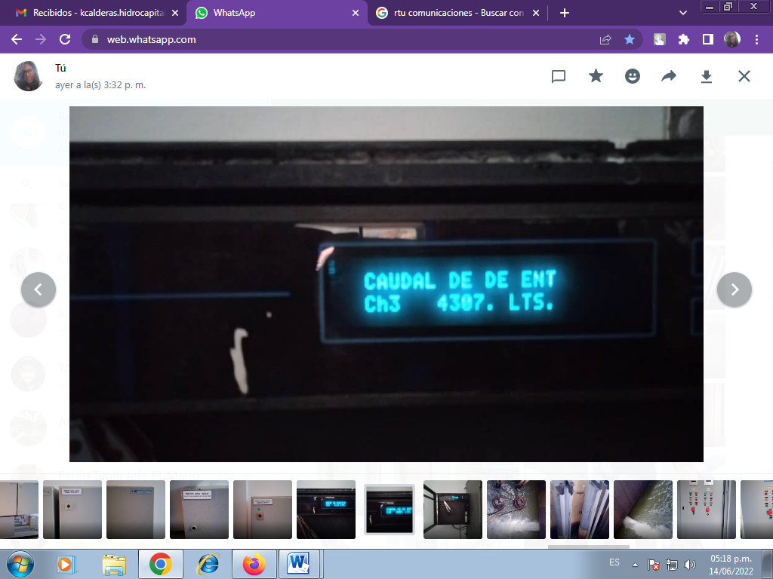
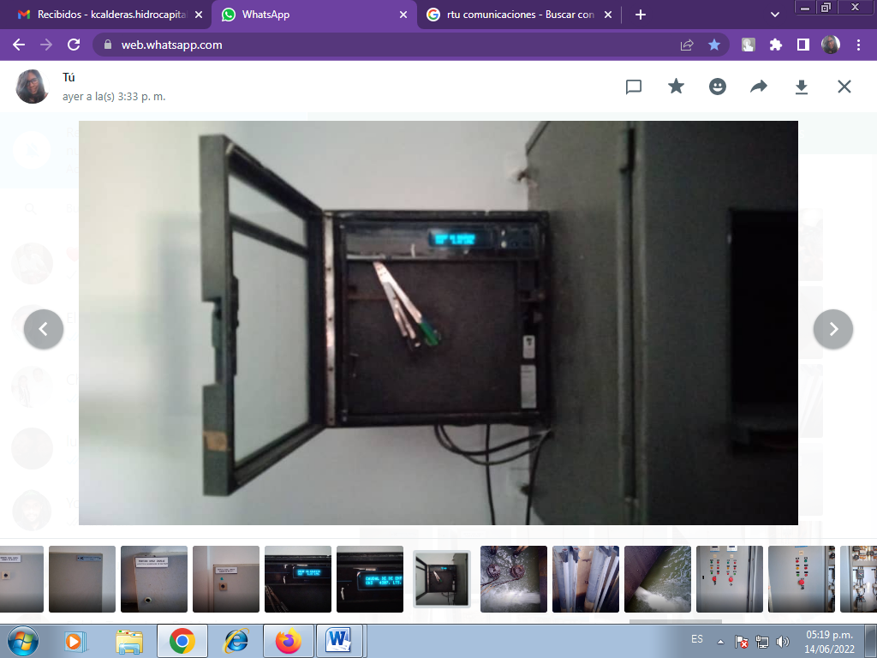
Registrador de caudal y turbiedad.

